TW-T31电梯轿箱安装与拆装调试考核实训设备
电梯轿厢拆装教学实训装置是根据最常见的商用升降式电梯结构制造，采用真实商用电梯部件制成，其结构与实际电梯轿厢构件完全相同，且几乎具备实际电梯轿厢构件的全部功能。事实上可以把它看作是小型化了的电梯轿厢结构组件。由于其几乎所有部件均是采用商用电梯组件材料，因此便于观察、了解整个电梯轿厢结构。电梯轿厢安装调试过程中的每个动作也一目了然，还可以反复实际动手操作。使学生能够更直观、透彻地了解、掌握电梯轿厢的结构及其动作原理，达到事半功倍的效果。因而特别适合于教学。电梯轿厢硬件结构的组成及功能与实际电梯基本一致。
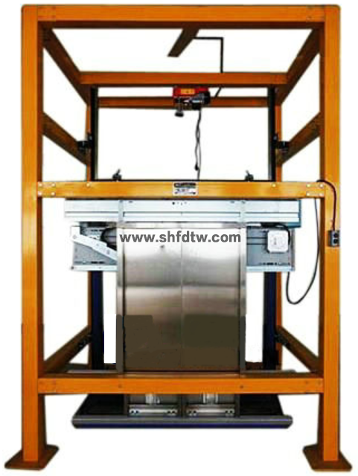

一、技术参数：
1.工作电源：三相五线制AC380V/220V±7.5%，工频50Hz；
2.井道尺寸：2000mm×2000mm×4000mm（长×宽×高）；
3.轿厢尺寸：1200*1200*1500（长×宽×高）；
4.安全保护：缓冲器；整机重量：≤1000KG；
二、设备特点：
ZG-DT电梯轿厢拆装教学实训装置采用市场主流的电梯层门地坎、轿厢导轨、轿厢架、轿厢、轿厢门地坎、轿厢缓冲器、护栏、等商用电梯器件组成，学生实习动手的能力将于市场应用完全接轨。
三、实训功能：
1、电梯轿厢的放样；电梯导轨支架与导轨的安装与调整；
2、电梯轿厢龙门架与导靴的安装与调整；
3、电梯轿厢的安装；
4、电梯轿厢地坎的安装与调整；
5、电梯层门地坎的安装与调整；
6、电梯层门地坎与轿厢门地坎尺寸的调整；
7、导轨与导靴的保养。

